 

**Rapport de Projet**

**de stage**

**Encadrant: MR OMAR ELOUAFI**

Application Web Gestion des contrats fournisseurs

***Réaliser par :***

***ELHAJJAM AMIR***

***Le : Année universitaire :***

***19/09/2016* 2015 /2016**

**SOMMAIRE**

**Introduction générale 1**

**CHAPITRE1:****Présentation générale de l’entreprise 2**

**I. OCP SA 2**

**II. Historique 2**

**III. Les missions du groupe OCP 3**

**IV. Structure organisationnelle 4**

**CHAPITRE1:****Etude de projet 6**

**I. Introduction 6**

**II. Présentation du projet 6**

**III. Specification des besoins 6**

A. Les acteurs 6

B. Phase d’expression des besoins 7

C. Les besoins non fonctionnels 17

**IV. Conclusion 17**

C**HAPITRE1:****Conception 18**

**I. Introduction 18**

**II. Méthodologie et approche adoptée 18**

**III. La démarche de conception 18**

A. Diagramme de séquence 18

B. Diagramme des classes 26

C. Model physique 27

A. Les tables de la base de donnée 28

**IV. Conclusion 30**

**CHAPITRE1:****Réalisation 31**

**I. Introduction 31**

**II. Environnement de développement 31**

A. Environnement matériel 31

B. Environnement logiciel 31

C. Langages utilisés 33

D. Présentation des exemples des interfaces 36

**Conclusion générale 40**

TABLE DES FIGURES

Figure 1 : Structure organisationnelle avec le positionnement de mon projet 4

Figure 2: diagramme de cas d'utilisation 8

Figure 3: diagramme de cas d'utilisation de gestion des clauses 12

Figure 4 : diagramme de cas d'utilisation de gestion des contrats 14

Figure 5: diagramme de cas d'utilisation de l’acteur fournisseur 15

Figure 6: diagramme de cas d'utilisation utilisateur 16

Figure 7: Diagramme de séquence système du cas d’utilisation « Authentification » 19

Figure 8: Diagramme de séquence système du cas d’utilisation « Ajouter un modèle » 20

Figure 9: Diagramme de séquence système du cas d’utilisation « Supprimer un modèle » 21

Figure 10: Diagramme de séquence système du cas d’utilisation « Modifier Contrat » 22

Figure 11: Diagramme de séquence système du cas d’utilisation « Valider Clause » 23

Figure 12: Diagramme de séquence système du cas d’utilisation « Consulter une page » 24

Figure 13: Diagramme de séquence système du cas d’utilisation « Envoyer une message » 25

Figure 14: diagramme de classe 26

Figure 15: modèle physique 27

Figure 16: Hibernate Architecture 34

Figure 17:Spring Architecture 35

Figure 18: interface d'ajout d’un type de contrat 36

Figure 19: Interface d'ajout d’un contrat 36

Figure 20: Interface affichage de tous les modèles 37

Figure 21: tous les contrats pour un employé 37

Figure 22: Affichage de tous les clauses pour un contrat (Employé connectée) 38

Figure 23: Affichage de toutes les clauses pour un contrat (Fournisseur Connecter) 38

Figure 24: Affichage de tous les Employés 39

Liste des tableaux

Tableau 1: table ‘Utilisateur’ 28

Tableau 2:table’ Employé’ 28

Tableau 3: Fournisseur 28

Tableau 4: table 'Modèle de contrat' 29

Tableau 5: Table 'Contrat' 29

Tableau 6: Table 'Clause' 30

Tableau 7: Table Validation 30

Tableau 8: Table 'Message' 30

**Remerciements**

Avant de commencer le développement de cette expérience professionnelle, il me parait tout naturel de commencer par remercier les personnes qui m'ont permis d'effectuer ce travail ainsi que ceux qui m'ont permis d'en faire un moment agréable et profitable.

C’est ainsi que je remercie tout d’abord Mr. OMAR ELOUAFI, Chef de projet dans le département informatique de l’OCP, encadrant de mon stage, de m’avoir intégré pendant cette période dans son département à OCP Casablanca.

Aussi, j'aimerais remercier l'ensemble des employés pour toute l’aide qu'ils ont pu me prodiguer tout au long de cette expérience. Je voudrais insister sur le fait que toutes les personnes m’ont été d’une aide précieuse et que chacune d’elles m’a apporté un bienfait spécifique pour le bon déroulement mon stage. Ce fût vraiment un plaisir de les avoir côtoyés, et d’avoir fait mes premiers pas d’ingénieur à leurs côtés.

Enfin, je tiens à remercier tous mes enseignants de l’Ecole Marocaine Des sciences de L’ingénieur qui m’ont aidé de près ou de loin.

# **Introduction générale**

*C'est depuis quelques années que les technologies d'information et les activités des organisations ont été fortement interconnectés les uns avec les autres. Au fil des ans, les technologies d'information et plus particulièrement le web ont évolué d’une façon croissante et remarquable. Aujourd’hui, le web est un secteur en perpétuelle expansion face à l’apparition du web 2.0 et les nouvelles technologies notamment le HTML5, CSS3, etc.*

*L’un des majeures évolutions dans le domaine de développement web est le développement orienté objet qui est présenté par le JEE et ses Framework (Hibernate, Spring) qui consiste à développer les sites ou les applications web à travers des classes et des fonctions.*

*C'est dans ce contexte que plusieurs établissements essayent de profiter au maximum possible de ces technologies afin d’améliorer leur productivité et de faire face à quelques problème pénibles qui peuvent constituer un obstacle de progression.*

*Voici le plan qu’on a suivi pour réussir ce projet introduction puis présentation de l’entreprise ainsi une étude de notre projet*

*Ensuite la partie spécifications des besoins aura pour objectif la présentation des différents cas d’utilisation et la description des acteurs de mon application. La partie conception et architecture va détailler les aspects conceptuels de mon application. La partie réalisation va nous présenter l’environnement de travail, les outils logiciels utilisés et elle illustre avec des interfaces graphiques le travail réalisé.*

# **Présentation générale de l’entreprise**

## OCP SA

L’OCP occupe une place particulière dans l’histoire industrielle du Maroc ; le groupe est le premier exportateur au monde de minerai, leader sur le marché de l’acide phosphorique et un acteur de poids dans les engrais solides. Cette performance, l’OCP en puise les racines dans son histoire et dans une expérience accumulée de 94 ans.



Office Chérifien des Phosphates à sa création, le Groupe OCP depuis 1975 a évolué sur le plan juridique, pour devenir en 2008 une société anonyme dénommée «OCP SA » dont le siège est à Casablanca. De quelques centaines de personnes à sa création, pour un chiffre d’affaires de 3 millions de Dollars US, OCP a réalisé un chiffre d’affaires de 46 milliards de dirhams en 2013 et compte près de 23000 collaborateurs.

Le Groupe a connu une expansion considérable qui lui a permis de consolider son leadership mondial, il gère aujourd’hui un portefeuille de 160 clients et se distingue par une forte présence à travers le Maroc et à l’étranger.

## Historique

L’Office Chérifien des Phosphates vit le jour lors du démarrage de sa première activité d’extraction en 1921, avec l’ouverture de la première mine à Boujniba, dans le gisement de Khouribga, le gisement de phosphate le plus riche du monde.

L’acheminement du phosphate jusqu’au port de Casablanca débuta la même année, ce qui permit la première exportation de phosphate. Bien qu’ayant limité au départ ses activités à l’extraction et à la commercialisation du minerai, l’OCP a élargi dès 1965 son domaine d’action par la construction à Safi du complexe Maroc-Chimie pour la valorisation des phosphates par la production de l’acide phosphorique et des engrais. L’OCP a ensuite consolidé cette tendance au début des années 70 par l’élargissement du complexe industriel en construisant les usines Maroc Phosphore 1 et 2, ce qui porta la capacité annuelle de production d’acide phosphorique à près de 1.5 millions de tonnes d’anhydre phosphorique, soit douze fois la capacité installée à Maroc-Chimie en 1965. L’entreprise devient en 1975 le Groupe OCP.

Le leadership du groupe OCP en matière de valorisation des

Phosphates se renforçât en 1986 par l’édification d’un nouveau pôle industriel à Jorf Lasfar en y créant Maroc Phosphore 4 et 5. Des partenariats ont par ailleurs permis au groupe d’étendre ses activités au-delà des frontières nationales ainsi que de renforcer son potentiel de valorisation par la production d’acide phosphorique purifié.

Le Groupe OCP devint en 2008 une société anonyme, pilier de

l’économie marocaine avec un chiffre d’affaires qui atteint 4,9 milliards de dollars US en 2014.

## Les missions du groupe OCP

* **Leadership Economique :**

CP a comme objectif la consolidation de sa position de leader de son industrie, afin de s’assurer une croissance économique à long terme, au bénéfice de l’ensemble de ses parties prenantes.

* **Gestion de l’Environnement :**

Développement durable et préservation de l’environnement font partie des fondements des pratiques du Groupe. Tous les projets de développement sont mesurés à l’aune de ces critères. L’utilisation des technologies les plus avancées en la matière permettent de minimiser les impacts environnementaux de nos activités tout en améliorant les cadres de vie de nos écosystèmes.

* **Engagement social :**

OCP fournit à ses proches communautés des prestations dans les domaines de la santé, de l’éducation, de la culture et du sport. Le Groupe collabore étroitement avec les entreprises locales, dans un cadre d’écosystèmes vertueux. Enfin, il accompagne des millions d’agriculteurs à travers le monde à améliorer durablement leurs rendements grâce à une fertilisation raisonnée. Par ailleurs, le Groupe OCP œuvre conjointement avec un noyau d’entreprises locales, dont il a contribué à la création pour certaines, dans les communautés riveraines de ses sites. Le Groupe offre en outre gratuitement ses services relatifs à l’extension de l’agriculture (dont la carte de fertilité des sols) pour aider les agriculteurs au Maroc et dans les autres pays émergents –incluant l’Inde, le Mali et le Sénégal – à accroitre leurs rendements agricoles

## Structure organisationnelle

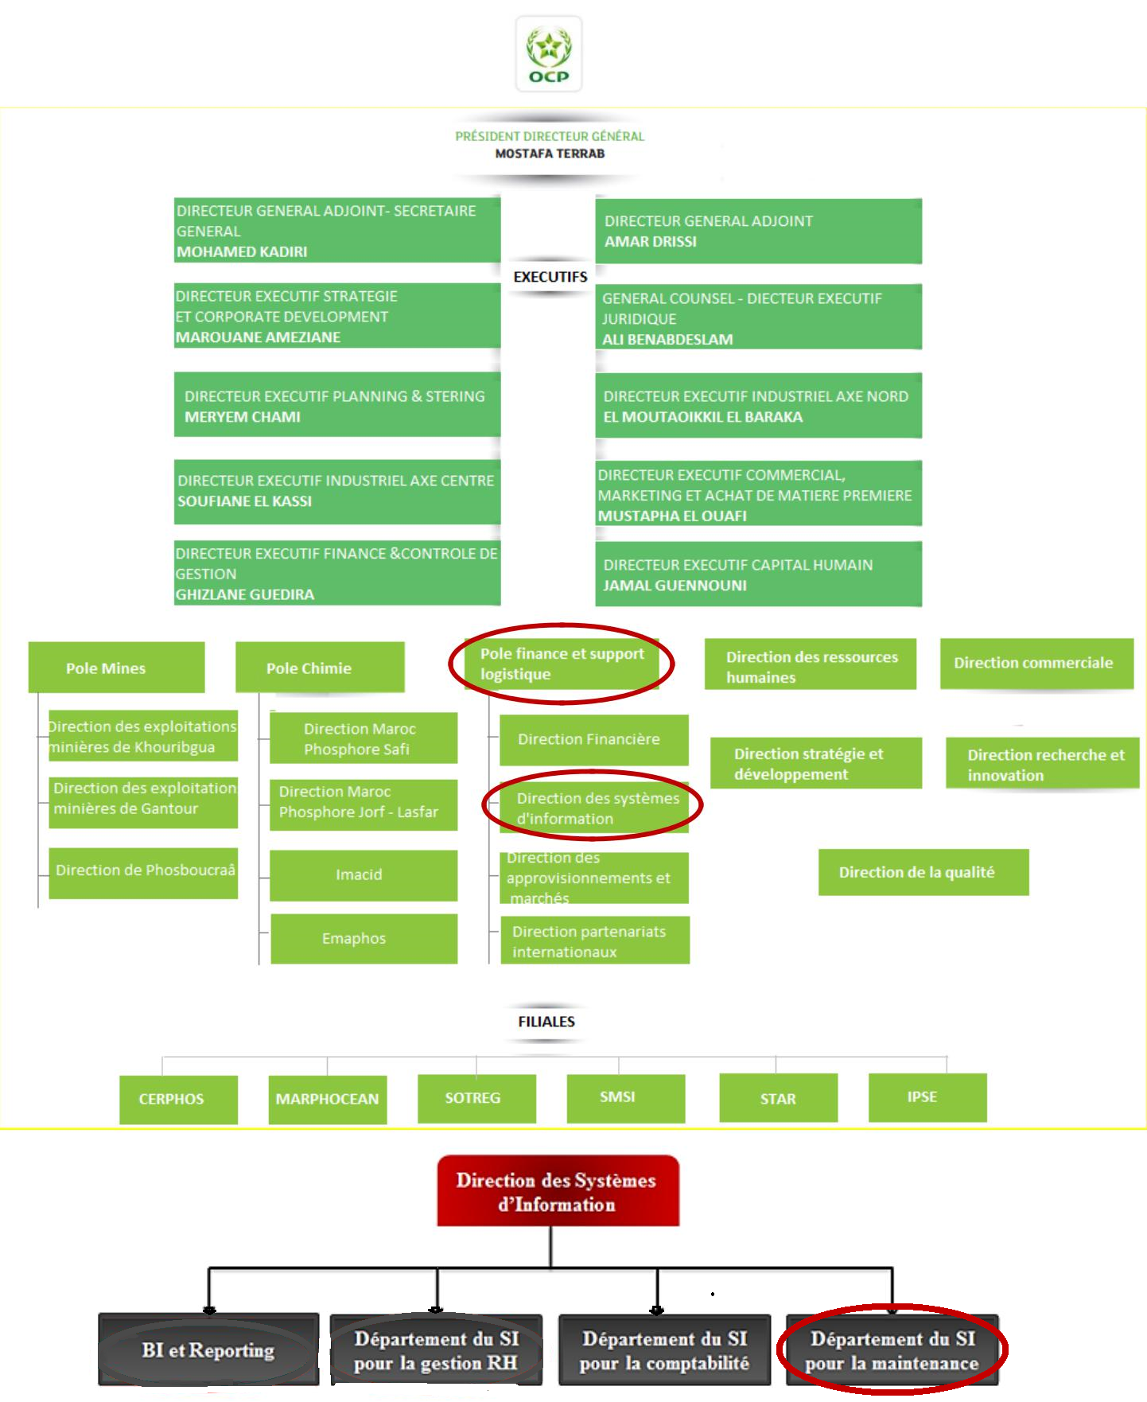

**Figure 1 : Structure organisationnelle avec le positionnement de mon projet**

Comme dans toutes les grandes entreprises, La Direction des Systèmes d’Information(DSI) de l’OCP se positionne en tant que direction de support pour les activités métier à savoir la production, la mine, la chimie, la finance, l’activité commerciale ainsi que la gestion des ressources humaines.

Etant donné la forte évolution des technologies de l’information et leur forte intégration avec tous les secteurs d’activité et notamment l’activité de l’entreprise, le groupe OCP veille à acquérir les technologies nécessaires à son développement et à l’accompagnement de ses activités métier. De ce fait la mise en place d’un ERP de gestion intégré a été, depuis 10 ans, l’une des priorités du groupe afin de consolider la gestion des principales activités de l’entreprise.

L’évolution accrue des activités et des besoins métiers a engendré la mise en place de nombreux projets et plateformes de gestion visant à rendre l’information et la donnée métier plus disponible sous support informatique industrialisé. Ce processus données et sa mise à disposition de tous les corps de métier a donné naissance à de nombreuses plateformes hébergeant notamment les solutions d’aide à la décision et du reporting de l’entreprise, les solutions de gestion de la relation Client ainsi que la solution de suivi de production.

Le stage s’est déroulé au sein de la Direction des Systèmes D’information « **DSI** » et plus précisément au Département du système d'information pour la maintenance.

# **Etude de projet**

## Introduction

« Le projet est un effort complexe pour atteindre un objectif bien spécifique, devant respecter un échéancier … ».

L’étude de projet est une démarche stratégique visant à organiser le bon déroulement d’un projet et d’assurer la conduite de toutes les phases qui le constituent.

Une étude complète et efficace conduit généralement à la réussite d’un projet. Cette étude fera donc l’objet de notre premier chapitre qui sera consacré à la présentation de l’organisme de notre projet ainsi que la définition de notre langage et la méthodologie de développement.

## Présentation du projet

L’objectif principale de ce projet est de réaliser une application capable de gérer tous les projets en terme de :

* Gestion des modèles.
* Gestion des contrats.
* Gestion des clauses.
* Gestion des messages.

## Specification des besoins

### Les acteurs

« Un acteur représente l’abstraction d’un rôle joué par des entités externes (utilisateur, dispositif matériel ou autre système) qui interagissent directement avec le système étudié. »

Tous simplement un acteur est une entité physique (personne) ou abstraite (logiciel) capable d’utilisée le système afin de répondre à un besoin bien définit. Les acteurs de notre application sont :

**Employer:** c’est la personne qui possède le privilège le plus haut niveau. Cet acteur est capable de manipuler toutes les fonctionnalités proposées par l’application notamment la gestion des modèles, contrat et clause etc.

**Fournisseur** : c’est un personne qui représente une entreprise et charge a validé les contrats selon les clauses proposer et envoyer des messages aux utilisateurs.

Utilisateur : peut-être un employé ou un fournisseur.

### Phase d’expression des besoins

La phase d’expression des besoins permet de décrire les cas d’utilisation global et les cas d’utilisation détaillé de l’application. Le diagramme de cas d’utilisation décrit l’interdépendance entre le système et l’acteur en déterminant les besoins de l’utilisateur et tout ce que doit faire le système pour l’acteur.

Notre système intitulé doit satisfaire les besoins fonctionnels suivants :

* Gestion des modèles.
* Gestion des contrats.
* Gestion des clauses.
* Gestion des messages.

*Ci-dessous le diagramme de cas d’utilisation général :*

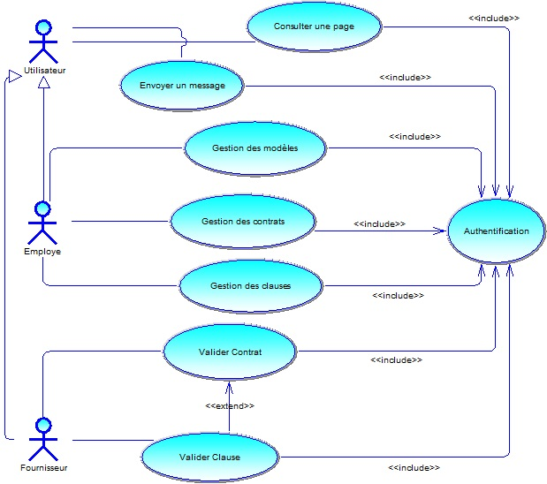

**Figure 2: diagramme de cas d'utilisation**

**Détail du cas d’utilisation du module modèle**

**Description de cas d’utilisation** « ajouter un modèle»

* **Nom du cas :** ajouter un modèle.
* **Acteur :** Employé.
* **Pré-condition :** L’employé identifié.
* **Post-condition :** L’employé peut ajouter un modèle.
* **Le cas d’utilisation :** L’employé peut ajouter un ou plusieurs modèles.
* **Scénario principal :**
* Le système affiche le formulaire d’ajout.
* L’employé remplis le formulaire.
* L’employé enregistre les informations**.**

**Description de cas d’utilisation** « modifier un modèle»

* **Nom du cas :** modifier un modèle.
* **Acteur :** Employé.
* **Pré-condition :** L’employé identifié.
* **Post-condition :** L’employé trouve leurs modèles et peut modifier les informations d’un modèle.
* **Le cas d’utilisation :** L’employé peut modifier un ou plusieurs modèles.
* **Scénario principal :**
* L’employé affiche les informations de leurs modèles.
* L’employé choisir l’option de modification.
* Le système affiche le formulaire de modification.
* L’employé remplis le formulaire.
* L’employé enregistre les informations**.**

**Description de cas d’utilisation** « supprimer un modèle»

* **Nom du cas :** supprimer un modèle.
* **Acteur :** Employé.
* **Pré-condition :** L’Employé identifié.
* **Post-condition :** L’Employé trouve leurs modèles et peut supprimer les informations d’un modèle.
* **Le cas d’utilisation :** L’Employé peut supprimer un ou plusieurs modèles.
* **Scénario principal :**
* L’Employé affiche les informations de leurs modèles.
* L’Employé choisir l’option de la suppression.
* Le système affiche un message de validation.
* Le système supprime le modèle choisi**.**

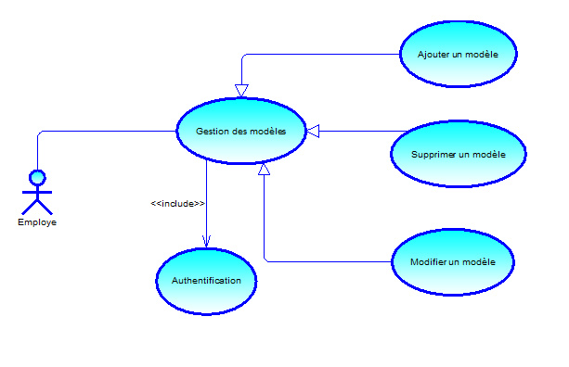

**Figure 3: diagramme de cas d'utilisation de gestion des modèles**

**Détail du cas d’utilisation du module clause**

**Description de cas d’utilisation** « ajouter une clause pour un modèle»

* **Nom du cas :** ajouter une clause pour un modèle.
* **Acteur :** Employé.
* **Pré-condition :** L’employé identifié.
* **Post-condition :** L’employé peut ajouter une clause.
* **Le cas d’utilisation :** L’employé peut ajouter un ou plusieurs clauses pour un modèle.
* **Scénario principal :**
* Le système affiche le formulaire d’ajout.
* L’employé remplis le formulaire.
* L’employé enregistre les informations**.**

**Description de cas d’utilisation** « ajouter une clause pour un contrat»

* **Nom du cas :** ajouter une clause pour un contrat.
* **Acteur :** Employé.
* **Pré-condition :** L’employé identifié.
* **Post-condition :** L’employé peut ajouter une clause.
* **Le cas d’utilisation :** L’employé peut ajouter un ou plusieurs clauses pour un contrat.
* **Scénario principal :**
* Le système affiche le formulaire d’ajout.
* L’employé remplis le formulaire.
* L’employé enregistre les informations**.**

**Description de cas d’utilisation** « modifier une clause»

* **Nom du cas :** modifier une clause.
* **Acteur :** Employé.
* **Pré-condition :** L’employé identifié.
* **Post-condition :** L’employé trouve leurs modèles et accéder aux clauses d’un modèle ou bien trouve leurs contrats et accéder aux clauses d’un contrat et peut modifier les informations d’un modèle.
* **Le cas d’utilisation :** L’employé peut modifier une ou plusieurs clauses.
* **Scénario principal :**
* L’employé affiche les informations de leurs modèles ou contrats.
* L’employé affiche les clauses d’un modèle ou contrat.
* L’employé choisir l’option de modification.
* Le système affiche le formulaire de modification.
* L’employé remplis le formulaire.
* L’employé enregistre les informations**.**

**Description de cas d’utilisation** « supprimer une clause»

* **Nom du cas :** supprimer une clause.
* **Acteur :** Employé.
* **Pré-condition :** L’Employé identifié.
* **Post-condition :** L’employé trouve leurs modèles ou leurs contrats et peut supprimer les informations d’une clause.
* **Le cas d’utilisation :** L’Employé peut supprimer une ou plusieurs clauses.
* **Scénario principal :**
* L’Employé affiche les informations de leurs modèles ou contrats.
* L’Employé affiche les clauses d’un modèle contrat.
* L’Employé choisir l’option de la suppression.
* Le système affiche un message de validation.
* Le système supprime la clause choisi**.**

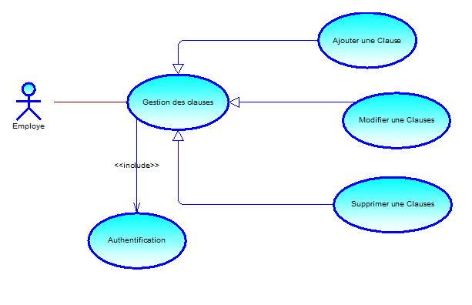

**Figure 3: diagramme de cas d'utilisation de gestion des clauses**

**Détail du cas d’utilisation du module Contrat**

**Description de cas d’utilisation** « ajouter un contrat»

* **Nom du cas :** ajouter un contrat.
* **Acteur :** Employé.
* **Pré-condition :** L’employé identifié.
* **Post-condition :** L’employé peut ajouter un contrat.
* **Le cas d’utilisation :** L’employé peut ajouter un ou plusieurs contrats.
* **Scénario principal :**
* Le système affiche le formulaire d’ajout.
* L’employé remplis le formulaire.
* L’employé enregistre les informations**.**

**Description de cas d’utilisation** « modifier un contrat»

* **Nom du cas :** modifier un contrat.
* **Acteur :** Employé.
* **Pré-condition :** L’employé identifié.
* **Post-condition :** L’employé trouve leurs contrats et peut modifier les informations d’un contrat.
* **Le cas d’utilisation :** L’employé peut modifier un ou plusieurs contrats.
* **Scénario principal :**
* L’employé affiche les informations de leurs contrats.
* L’employé choisir l’option de modification.
* Le système affiche le formulaire de modification.
* L’employé remplis le formulaire.
* L’employé enregistre les informations**.**

**Description de cas d’utilisation** « supprimer un contrat»

* **Nom du cas :** supprimer un contrat.
* **Acteur :** Employé.
* **Pré-condition :** L’Employé identifié.
* **Post-condition :** L’Employé trouve leurs contrats et peut supprimer les informations d’un contrat.
* **Le cas d’utilisation :** L’Employé peut supprimer un ou plusieurs contrats.
* **Scénario principal :**
* L’Employé affiche les informations de leurs contrats.
* L’Employé choisir l’option de la suppression.
* Le système affiche un message de validation.
* Le système supprimer le contrat choisi**.**

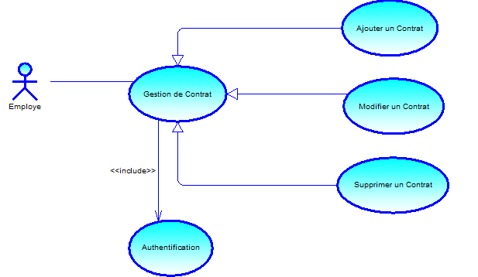

**Figure 4 : diagramme de cas d'utilisation de gestion des contrats**

**Détail du cas d’utilisation du module Fournisseur**

**Description de cas d’utilisation** « valider contrat»

* **Nom du cas :** valider un contrat.
* **Acteur :** Fournisseur.
* **Pré-condition :** Le Fournisseur identifié.
* **Post-condition :** Le Fournisseur trouve leurs contrats et peut valider un contrat.
* **Le cas d’utilisation :** L’employé peut modifier un ou plusieurs modèles.
* **Scénario principal :**
* Le Fournisseur affiche les informations de leurs contrats.
* Le Fournisseur choisir l’option de validation.
* Le système affiche un message de validation.
* Le système valider le contrat choisi**.**
* Le système valider valide tous les clauses de contrat choisi**.**

**Description de cas d’utilisation** « valider clause»

* **Nom du cas :** valider une clause.
* **Acteur :** Fournisseur.
* **Pré-condition :** Le Fournisseur identifié.
* **Post-condition :** Le Fournisseur trouve leurs contrats et accéder a un contrat.
* **Le cas d’utilisation :** Le Fournisseur peut valider une ou plusieurs contrats.
* **Scénario principal :**
* Le Fournisseur affiche les informations d’un contrat.
* Le Fournisseur choisir l’option de validation.
* Le système affiche un message de validation.
* Le système valider la clause choisi**.**
* Le système peut valider le contrat qui contient la clause choisi**.**

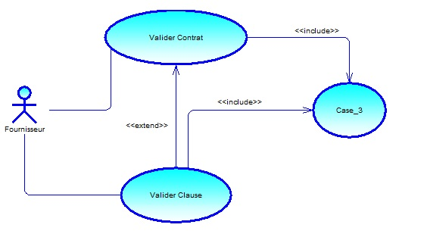

**Figure 5: diagramme de cas d'utilisation de l’acteur fournisseur**

**Détail du cas d’utilisation du module Utilisateur**

**Description de cas d’utilisation** « Consulter une page»

* **Nom du cas :** Consulter un page.
* **Acteur :** Utilisateur.
* **Pré-condition :** L’utilisateur identifié.
* **Post-condition :** vérifier les permissions d’utilisateur.
* **Le cas d’utilisation :** L’utilisateur peut consulter une ou plusieurs pages.
* **Scénario principal :** Le système affiche la page demandé.

**Description de cas d’utilisation** « Envoyer un message»

* **Nom du cas :** Envoyer un message.
* **Acteur :** Utilisateur.
* **Pré-condition :** L’Utilisateur identifié.
* **Post-condition :** L’Utilisateur peut envoyer un message.
* **Le cas d’utilisation :** L’Utilisateur peut envoyer un ou plusieurs messages.
* **Scénario principal :**
* Le système affiche le formulaire d’envoi d’un message.
* L’Utilisateur remplis le formulaire.
* L’Utilisateur enregistre les informations**.**

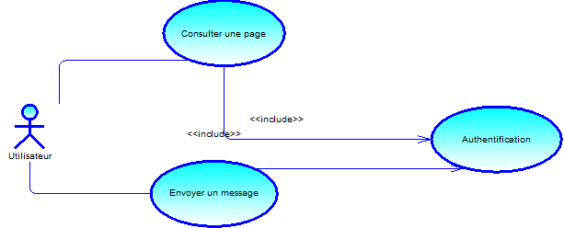

**Figure 6: diagramme de cas d'utilisation utilisateur**

**Remarque**

* Puisqu’ on a l’héritage entre le fournisseur et l’utilisateur, donc tout ce qu’il fait le l’utilisateur, fournisseur peut aussi le faire.
* Puisqu’ on a l’héritage entre l’employé et l’utilisateur, donc tout ce qu’il fait le l’utilisateur, l’employé peut aussi le faire.

### Les besoins non fonctionnels

Ce sont les besoins qui permettraient d’améliorer la qualité des services du site comme la convivialité et l’ergonomie des interfaces et l’amélioration du temps de réponse :

* La sécurité: Besoins d’établissement de la connexion, il faut avoir une interface d’authentification qui permet à chaque utilisateur de se connecter pour consulter les différentes fonctionnalités de l’application web.
* La convivialité: Le site doit être facile à utiliser. Il doit présenter un enchainement logique entre les interfaces et un ensemble de liens suffisants pour assurer une navigation rapide et un texte compréhensible, visible et lisible.
* La disponibilité: Lorsque n’importe quel utilisateur désire consulter le site, il doit être disponible.
* Temps de réponse: Le temps de réponse doit être le plus court possible.

## Conclusion

Dans ce chapitre nous avons présenté le cadre général de notre projet en déterminant la problématique et en proposant une solution envisagée pour faire face à la situation courante. Nous avons dévoilé le langage et la méthodologie de conception qui seront utilisés dans les prochains chapitres de ce rapport et nous avons argumenté notre choix.

# **Conception**

## Introduction

Après avoir cité les différentes fonctionnalités de notre projet dans le deuxième chapitre, on va commencer maintenant une phase importante et indispensable dans le cycle de vie d’une application. Cette phase est la conception qui a pour but d’expliquer le déroulement de notre application ainsi qu’assurer une bonne compréhension des besoins des utilisateurs.

## Méthodologie et approche adoptée

Pour la conception de notre système nous avons adopté une méthode objet, en effet l’approche objet est une approche incontournable dans le cadre de développement des applications.

Pour mieux présenter l’architecture de notre application, on va choisir le langage de modélisation le plus adopté UML (Unified Modeling Language) car il présente plusieurs avantages :

* Il facilite la compréhension de représentations abstraites complexes.
* Son caractère polyvalent et sa souplesse en font un langage universel.
* Il cadre l’analyse.

En fait UML est conçue pour représenter, spécifier et documenter les applications et apporte une grande rigueur, orant une meilleure compréhension des applications et permettant de capturer des aspects pertinents pour répondre aux objectifs définis par les besoins des clientèles.

## La démarche de conception

### Diagramme de séquence

Pour schématiser la vue comportementale de notre système informatique, nous faisons recours au diagramme de séquence d’UML. Ce diagramme permet de présenter les interactions entre l’acteur et le système avec des messages présentés dans un ordre chronologique. Le digramme de séquence système traite le système informatique comme étant une boite noire. Le comportement du système est décrit vu de l’extérieur sans avoir d'idée sur comment il le réalisera.

En nous référant aux descriptions textuelles dans la section précédente, nous présentons les diagrammes de séquences systèmes adéquats. Sur la base de ces descriptions, nous pouvons constater que certains cas d’utilisations sont similaires à l’instar de la consultation des grades, la consultation des parcours, etc. c’est pour cette raison que nous avons choisi de sélectionner quelques exemples pour les traiter.

Diagramme de séquence système du cas d’utilisation « Authentification »

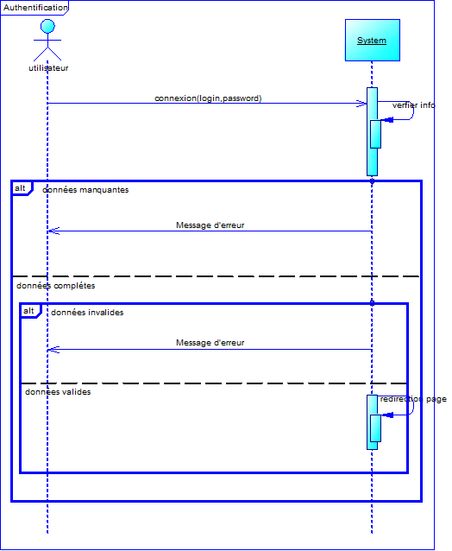

**Figure 7: Diagramme de séquence système du cas d’utilisation « Authentification »**

Diagramme de séquence système du cas d’utilisation « Ajouter un modèle »

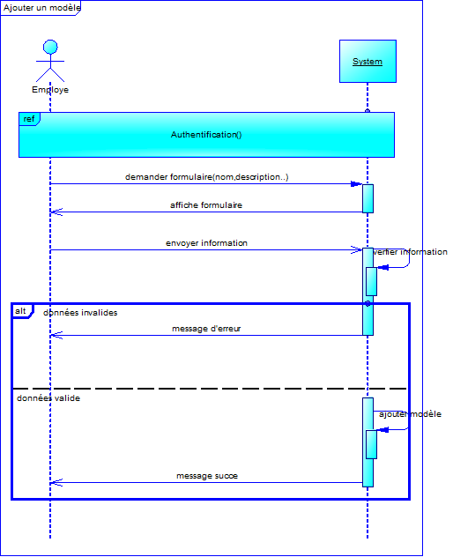

**Figure 8: Diagramme de séquence système du cas d’utilisation « Ajouter un modèle »**

Diagramme de séquence système du cas d’utilisation « Supprimer un modèle »

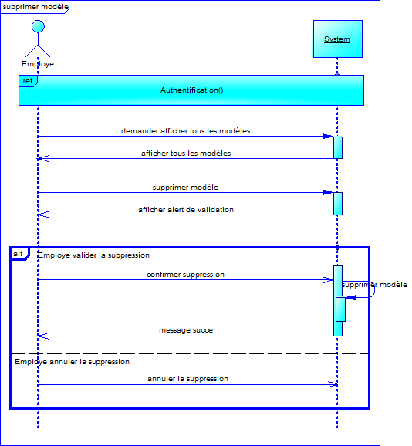

**Figure 9: Diagramme de séquence système du cas d’utilisation « Supprimer un modèle »**

Diagramme de séquence système du cas d’utilisation « Modifier Contrat »

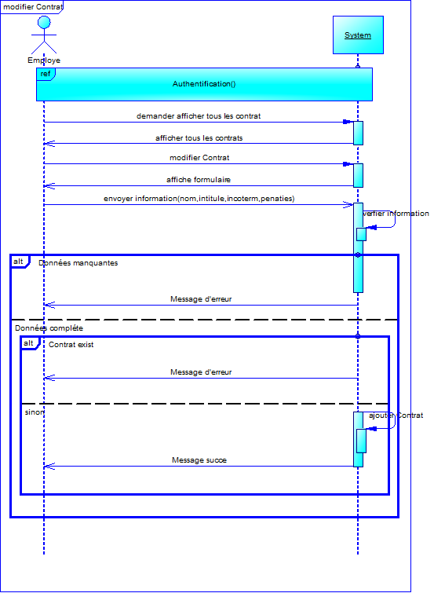

**Figure 10: Diagramme de séquence système du cas d’utilisation « Modifier Contrat »**

Diagramme de séquence système du cas d’utilisation « Valider Clause »

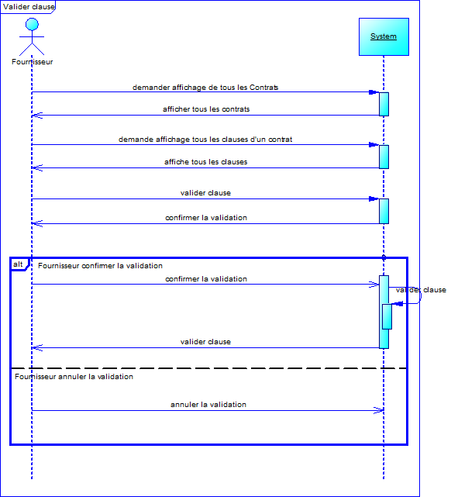

**Figure 11: Diagramme de séquence système du cas d’utilisation « Valider Clause »**

Diagramme de séquence système du cas d’utilisation « Consulter une page »

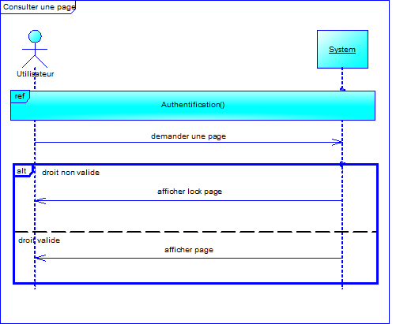

**Figure 12: Diagramme de séquence système du cas d’utilisation « Consulter une page »**

Diagramme de séquence système du cas d’utilisation « Envoyer une message »

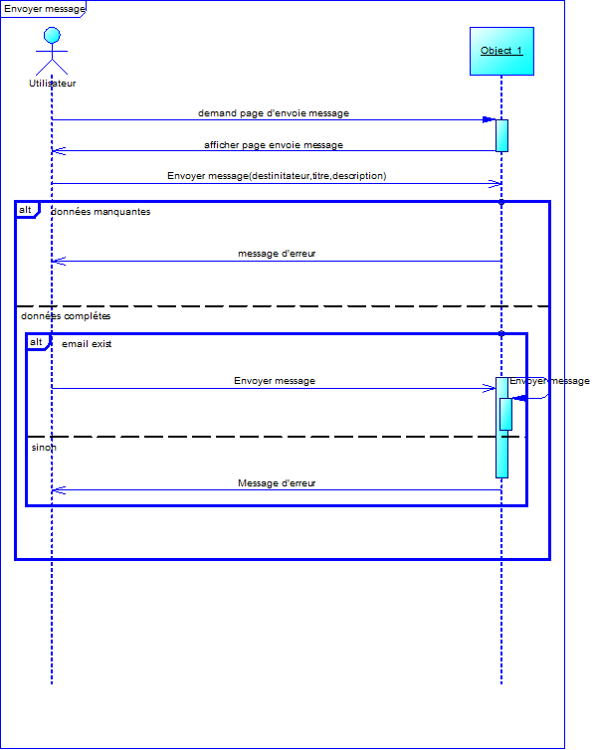

**Figure 13: Diagramme de séquence système du cas d’utilisation « Envoyer une message »**

### Diagramme des classes

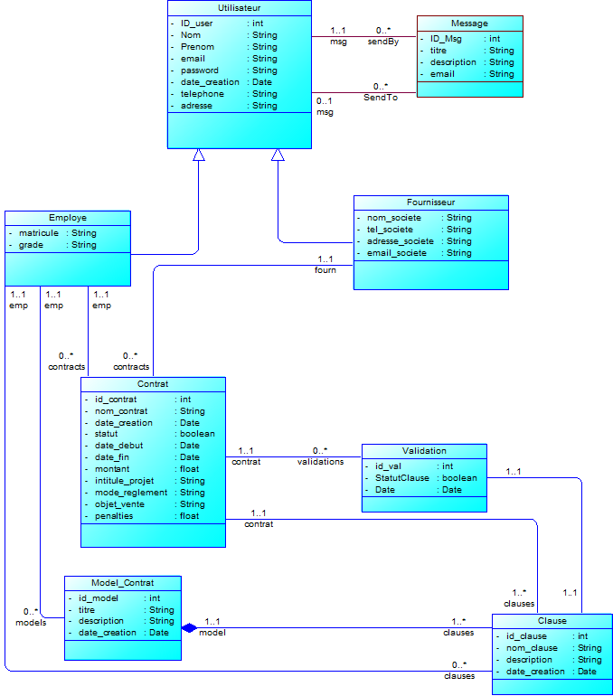

**Figure 14: diagramme de classe**

### Model physique

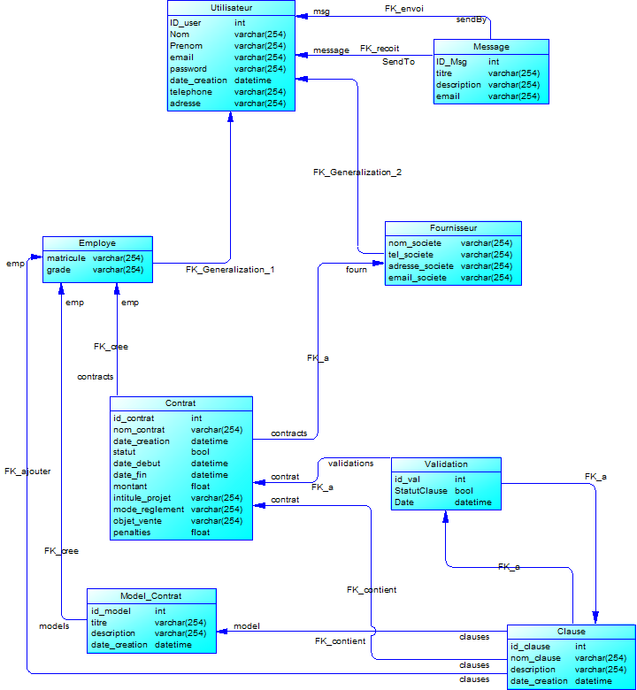

**Figure 15: modèle physique**

### Les tables de la base de donnée

|  |  |  |  |  |
| --- | --- | --- | --- | --- |
| Champs | Types | | | Contraintes |
| ***ID_USER*** | | int(11) | | PRIMARY KEY |
| NOM | | varchar(255) | | --- |
| PRENOM | | varchar(255) | --- | |
| EMAIL | | varchar(255) | Unique | |
| PASSWORD | | varchar(255) | --- | |
| TELEPHONE | | varchar(255) | --- | |
| ADRESSE | | varchar(255) | --- | |
| ACTIVATED | | smallint(6) | --- | |

**Tableau 1: table ‘Utilisateur’**

|  |  |  |  |  |
| --- | --- | --- | --- | --- |
| Champs | Types | | | Contraintes |
| ***ID_USER*** | | int(11) | | PRIMARY KEY |
| MATRICULE | | varchar(255) | | --- |
| GRADE | | varchar(255) | --- | |

**Tableau 2:table’ Employé’**

|  |  |  |  |  |
| --- | --- | --- | --- | --- |
| Champs | Types | | | Contraintes |
| ***ID_USER*** | | int(11) | | PRIMARY KEY |
| NOMSOCIETE | | varchar(255) | | --- |
| ADRESSESOC | | varchar(255) | --- | |
| EMAILSOC | | varchar(255) | --- | |
| TELSOC | | varchar(255) | --- | |

**Tableau 3: Fournisseur**

|  |  |  |  |  |
| --- | --- | --- | --- | --- |
| Champs | Types | | | Contraintes |
| ***ID_MODEL*** | | int(11) | | PRIMARY KEY |
| TITRE | | varchar(255) | | Unique |
| DESCRIPTION | | varchar(255) | --- | |
| DATE_CREATION | | timestamp | --- | |
| ID_EMP | | int(11) | --- | |

**Tableau 4: table 'Modèle de contrat'**

|  |  |  |  |  |
| --- | --- | --- | --- | --- |
| Champs | Types | | | Contraintes |
| ***ID_CONTRAT*** | | int(11) | | PRIMARY KEY |
| NOM_CONTRAT | | varchar(255) | | UNIQUE |
| DATE_CREATION | | timestamp | --- | |
| STATUT | | smallint(6) | --- | |
| ID_EMP | | int(11) | --- | |
| ID_MODEL | | int(11) | --- | |
| ID_FOURN | | int(11) |  | |
| DATE_DEBUT | | timestamp |  | |
| DATE_FIN | | timestamp |  | |
| MONTANT | | float |  | |
| INTITULE_PROJET | | varchar(255) |  | |
| MODE_REGLEMENT | | varchar(255) |  | |
| INCOTERM | | varchar(255) |  | |
| OBJET_VENTE | | varchar(255) |  | |
| REMUNERATION | | float |  | |
| PENALTIES | | float |  | |

**Tableau 5: Table 'Contrat'**

|  |  |  |  |  |
| --- | --- | --- | --- | --- |
| Champs | Types | | | Contraintes |
| ID_CLAUSE | | int(11) | | PRIMARY KEY |
| NOM_CLAUSE | | varchar(255) | | UNIQUE |
| DESCRIPTION | | varchar(255) | --- | |
| DATA_CREATION | | timestamp | --- | |
| ID_MODEL | | int(11) | --- | |
| ID_EMP | | int(11) | --- | |

**Tableau 6: Table 'Clause'**

|  |  |  |  |  |
| --- | --- | --- | --- | --- |
| Champs | Types | | | Contraintes |
| ***ID_VAL*** | | int(11) | | PRIMARY KEY |
| STATUTOFCLAUSE | | smallint(6) | | --- |
| DATE | | timestamp | --- | |
| ID_CLAUSE | | int(11) | --- | |
| ID_CONTRAT | | int(11) | --- | |

**Tableau 7: Table Validation**

|  |  |  |  |  |
| --- | --- | --- | --- | --- |
| Champs | Types | | | Contraintes |
| TITLE | | int(11) | | PRIMARY KEY |
| DESCRIPTION | | varchar(255) | | --- |
| DATE | | varchar(255) | --- | |
| ID_SENDBY | | timestamp | --- | |
| ID_SENDTO | | int(11) | --- | |

**Tableau 8: Table 'Message'**

## Conclusion

Au cours de ce chapitre, nous avons présenté les diagrammes qui décrivent les fonctionnalités de notre application comme les diagrammes de cas d’utilisation et les diagrammes de séquence. Dans le chapitre suivant, réalisation, nous allons formaliser ce qu’on vient de décrire au cours de ce chapitre ; conception.

# Réalisation

## Introduction

Après avoir affecté l’étude et la conception de notre application, nous passons à la phase d’implémentation. Ce chapitre présente le résultat du travail effectué durant ce projet de stage. Nous allons présenter, aussi, environnement matériels et les outils de développement utilisées. Nous clôturons ce chapitre par quelques captures d’écran démontrant les fonctionnalités de notre application.

## Environnement de développement

### Environnement matériel

La réalisation du projet se compose d’un ordinateur portable dont la configuration est la suivante :

* **Processeur : Intel core 2 Duo.**
* **4 GO de mémoire vive.**
* **250 Go d’espace disque.**

### Environnement logiciel

Après avoir présenté les moyens matériels nous abordons dans cette partie les moyens logiciels utilisés. Les logiciels utilisés pour la réalisation de ce projet ainsi que pour la rédaction du rapport sont :

Eclipse

L’environnement qu’on a adopté pour développer notre application est Eclipse qui est un IDE, Integrated Developpement Environnement (EDI environnement de développement intégré en français) c'est-à-dire un logiciel qui simplifie la programmation en proposant un certain nombre de raccourcis et d’aide à la programmation. Il est développé par IBM, est gratuit et disponible pour la plupart des systèmes d’exploitation. Au fur et à mesure que vous programmez, eclipse compile automatiquement le code que vous écrivez, en soulignant en rouge ou jaune les problèmes qu’il décèle. Il souligne en rouge les parties du programme qui ne compilent pas, et en jaune les parties qui compilent mais peuvent poser éventuellement problème (on dit qu’eclipse lève un avertissement, ou  
warning en anglais). Pendant l’écriture du code, cela peut sembler un peu déroutant au début, puisque tant que la ligne du code n’est pas terminé (en gros jusqu’au point virgule), eclipse indique une erreur dans le code. Il est déconseillé de continuerd’écrire le programme quand il contient des erreurs, car eclipse est dans ce cas moins performant pour vous aider à écrire le programme.

Apache Tomcat

Apache Tomcat est un conteneur libre de servlets et JSP Java EE. Issu du projet Jakarta, c'est un projet principal de l’Apache Software Foundation. Il implémente les spécifications des servlets et des JSP du Java Community Process1, est paramétrable par des fichiers XML et de propriétés, et inclut des outils pour la configuration et la gestion. Il comporte également un serveur HTTP.



Power AMC

est un logiciel de conception créé par la société SDP, qui permet de modéliser les traitements informatiques et leurs bases de données associées.

Créé par SDP sous le nom AMC*Designor, racheté par Power soft, ce logiciel est produit par Sybase depuis le rachat par cet éditeur en 1995. Hors de France, la version internationale est commercialisée par Sybase sous la marque Power Designer.

PHPMyadmin :

Il s'agit de l'une des plus célèbres interfaces pour gérer une base de données MySQL. De nombreux hébergeurs, qu'ils soient gratuits ou payants, le proposent ce qui permet à l'utilisateur de ne pas avoir à l'installer.

Cette interface pratique permet d'exécuter, très facilement et sans grandes connaissances dans le domaine des bases de données, de nombreuses requêtes comme les créations de table de données, les insertions, les mises à jour, les suppressions, les modifications de structure de la base de données. Ce système est très pratique pour sauvegarder une base de données sous forme de fichier .SQL et ainsi transférer facilement ses données. De plus celui-ci accepte la formulation de requêtes SQL directement en langage SQL, cela permet de tester ses requêtes par exemple lors de la création d'un site et ainsi de gagner un temps précieux.

### Langages utilisés

**La technologie adoptée : J2EE**

Le terme « Java EE »signifie Java Entreprise Edition, et était anciennement raccourci en « J2EE ». Il fait quant à lui référence à une extension de la plate-forme standard. Autrement dit, la plate-forme Java EE construite sur le langage Java et la plateforme Java SE, et elle ajoute un grand nombre de bibliothèques remplissant tout un tas de fonctionnalités que la plate-forme standard ne remplit pas d’origine.

**JSTL**

La JSTL, en tant que bibliothèque de balises JSP, propose de développer une page JSP sans y utiliser de code [Java](https://fr.wikipedia.org/wiki/Java_(langage)) directement.  
Elle utilise ainsi une syntaxe proche des langages utilisés par les web designers ([HTML](https://fr.wikipedia.org/wiki/HTML) ou [XHTML](https://fr.wikipedia.org/wiki/XHTML)) ce qui leur permet de concevoir des pages dynamiques complexes sans connaissances préalable du langage Java.

MySQL

MySQL est un système de gestion de bases de données relationnelles (SGBDR) fonctionnant sous Windows et Linux. Il fait partie des logiciels de gestion de base des données les plus utilisées au monde, autant par le grand public (applications web principalement) que par des professionnels, en concurrence avec Oracle, Informix et Microsoft SQL Server. Cette application a besoin de plusieurs données pour bien tourner comme les données et prospects des clients, différents achats effectué, etc. Alors, on a décidé d’utiliser MySQL comme système de gestion de bases de données. Le choix est pris car :

* Solution très courante en hébergement public.
* Open-source, bien que les critères de licence soient de plus en plus difficile.
* Plusieurs de stockage adaptés aux différentes problématiques, configurable.
* C’est un SGBD relationnel.

**Framework Hibernate**

Les applications d’entreprises s’orientent de plus en plus vers des architectures n-tiers. La technologie J2EE et les frameworks qui se sont offrent beaucoup d’outils pour répondre aux besoins modernes. Pour la couche présentation, on trouve par exemple, le plus populaire Struts respectant le modèle MVC de séparation de code, de l’interface et des données. Nous allons, cependant, nous intéressé à une couche plus basse d’une architecture applicative, la couche d’accès aux données. Celle-ci permet d’interfacer le code métier avec une source des données. L’intérêt est de pouvoir changer de base de données en n’ayant besoin de ne modifier que la couche d’accès. Pour réaliser cette tache, il existe plusieurs solutions fournies par J2EE qui sont appelé JPA(suivre l’annexe) (Java Persistance API). Ce mécanisme qui gére la correspondance entre des objets d’une application et les tables de base des données se nome ORM (Object-Relationnal Mapping). Pour cela, on a pris la décision d’utiliser Hibernate comme un framework ORM. On a pris le choix d’utiliser Hibernate car :

* Génère le code SQL nécessaire, ce qui rend l’application plus portable.
* La persistance est transparente.
* La récupération des données est optimisée.
* Portabilité du code en cas de changement de la base des données. Pour la technologie de Sun, la spécification récente de JDO qui s’avére assez peu utilisée dans les faits. Le framework le plus populaire pour J2EE est sans contexte Hibernate. Voici comment présente globalement l’architecture d’Hibernate.

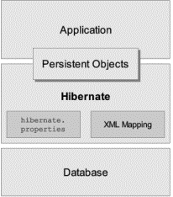

**Figure 16: Hibernate Architecture**

Spring  
• Spring est un Framework open source J2EE pour applications 3-tiers ;  
• Faciliter l'intégration des différentes technologies qui a priori sont pour le moins hétérogènes.

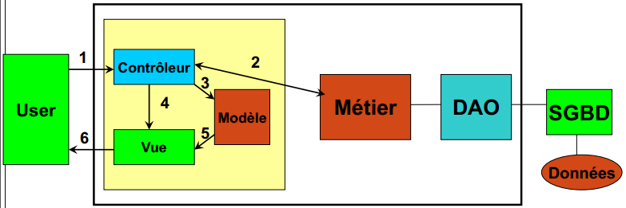

**Figure 17:Spring Architecture**

### Présentation des exemples des interfaces

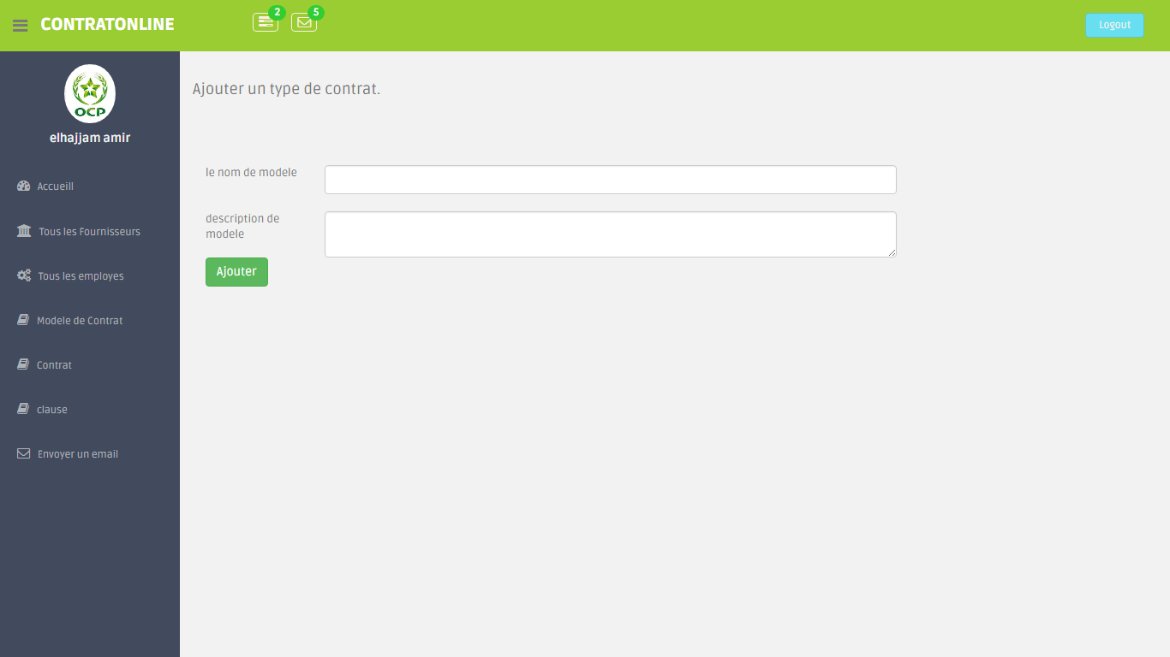

**Figure 18: interface d'ajout d’un type de contrat**

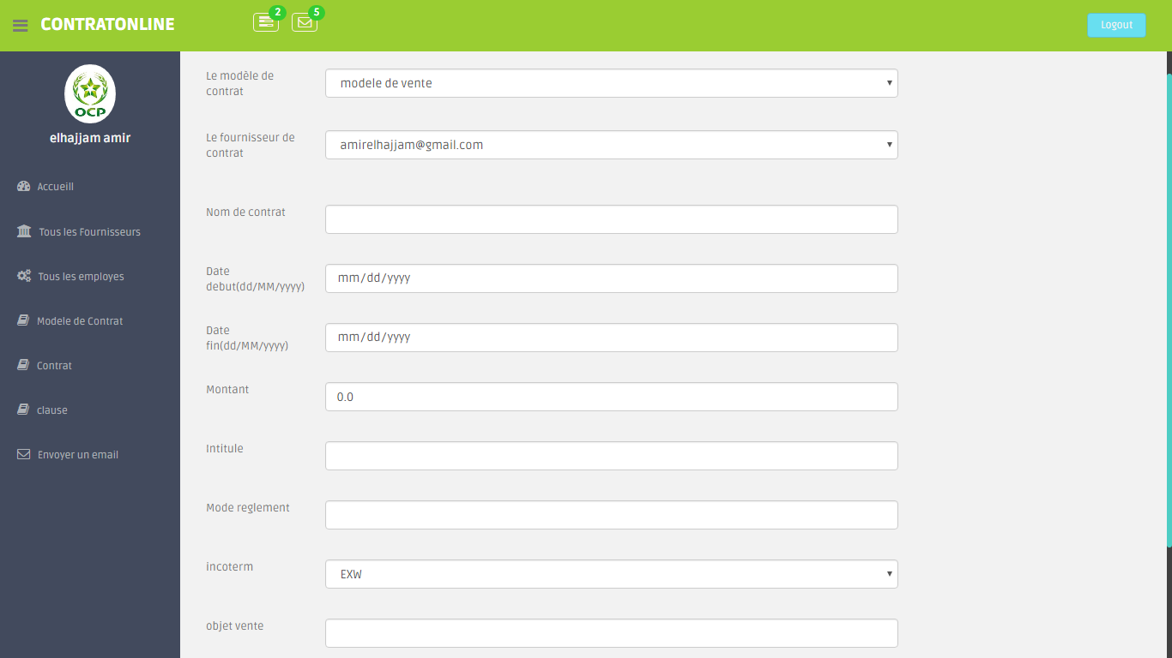

**Figure 19: Interface d'ajout d’un contrat**

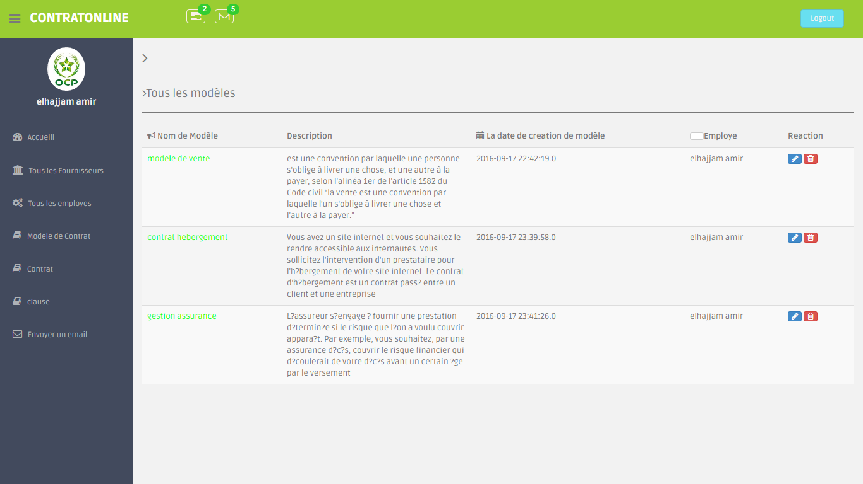

**Figure 20: Interface affichage de tous les modèles**

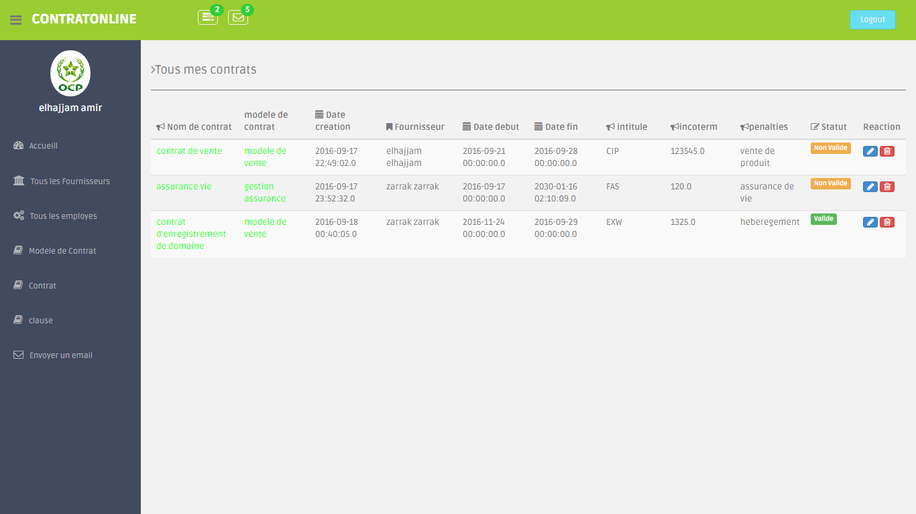

**Figure 21: tous les contrats pour un employé**

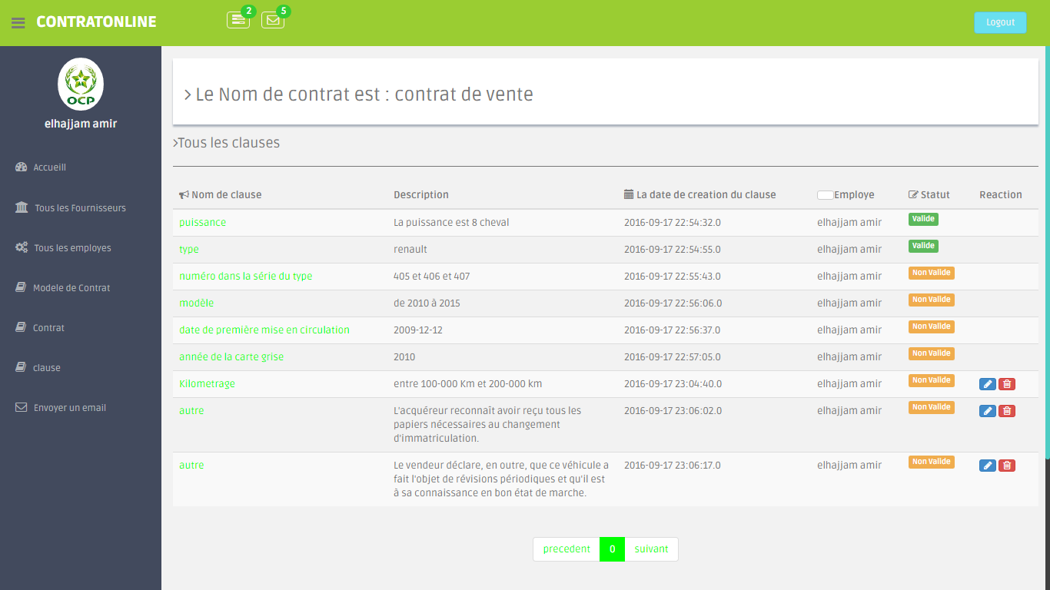

**Figure 22: Affichage de tous les clauses pour un contrat (Employé connectée)**

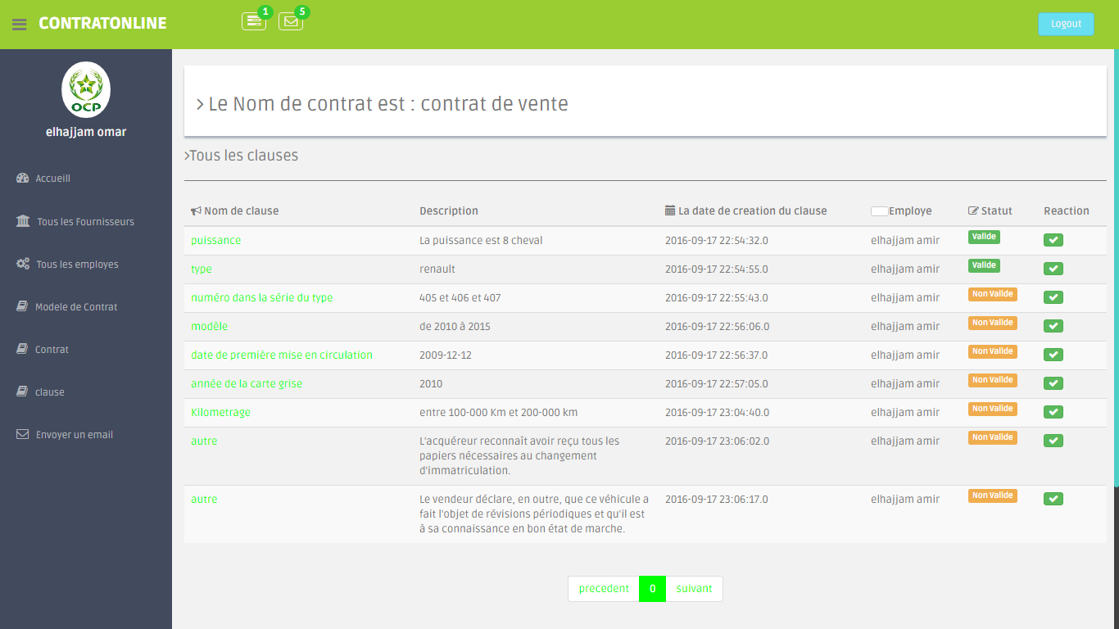

**Figure 23: Affichage de toutes les clauses pour un contrat (Fournisseur Connecter)**

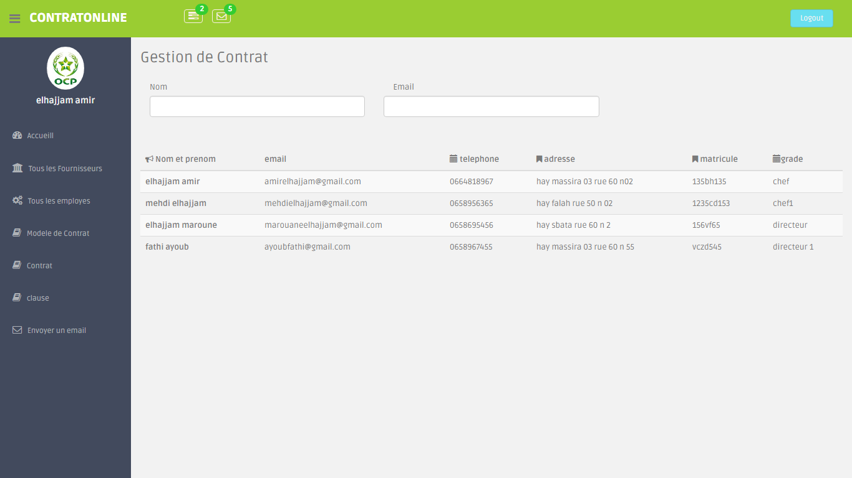

**Figure 24: Affichage de tous les Employés**

# **Conclusion générale**

*Pour clôturer mon rapport, je peux dire que ce projet de stage a été très instructif et bénéfique à plusieurs niveaux. Cette expérience me sera d’une grande utilité pour mon projet professionnel. J’ai pu observer qu’optimisation était le mot clé de ce projet. En effet tout est pensé de manière à ce qu’il n’y ait jamais d’espace vide ou de temps perdu. Ça a été là tout l’intérêt de mon projet : comprendre le fonctionnement de gestion de projet et l’évaluation de ses progressions.*

*Et sur le plan personnel, j’ai tiré d’énormes enseignements qui me seront profitables et d’une aide précieuse tout au long de mes études en informatique de gestion. J’ai su utilisé mes connaissances théoriques afin de les mettre en pratique pour le bon accomplissement des tâches qui m’ont été affiliées.*

*De plus, d’un point de vue relationnel, ce projet fut très enrichissant dans la mesure où il m’ a permis d’avoir un aperçu de ce qu’est le travail .Les actions que je devais effectuer et les réunions auxquelles j’ai participé m’ ont permis de rencontrer des interlocuteurs qui m’ont apporté chacun un peu de leur savoir et de leur compétence.*

*Pour conclure, cette expérience m’a permis de mettre à profit mes connaissances techniques, mon dynamisme et ma sociabilité au sein de cette entreprise .D’un autre côté, j’ai dû aussi faire preuve de rigueur, de calme et de réflexion.*